ZENITH ВЫХОДИТ НА СЛЕДУЮЩИЙ УРОВЕНЬ С НОВОЙ МОДЕЛЬЮ ИЗ ЛИНИИ CHRONOMASTER SPORT

В начале 2021 года компания Zenith в очередной раз продемонстрировала свой непревзойденный статус эксперта в области создания высокочастотных автоматических хронографов, выпустив модель Chronomaster Sport, сочетающую классические дизайнерские коды Zenith с невероятной производительностью и точностью. Новый исключительный хронограф со счетчиком 1/10 секунды из блестящего розового золота пополнил коллекцию.

С момента запуска El Primero в 1969 году Zenith создает автоматические хронографы в версиях из золота. Среди них – знаковые изделия G381 и G581. Представляя модель Chronomaster Sport из розового золота, оснащенную последним поколением калибра El Primero, Zenith поддерживает эту традицию.

Коллекция Chronomaster Sport – это начало новой главы для компании Zenith и ее революционных автоматических хронографов. Поднимая высокочастотную точность на новый уровень, она символизирует мастерство мануфактуры в измерении времени в долях секунды. Новый современный и универсальный хронограф сочетает культовые элементы икон Zenith и раскрывает свою уникальную идентичность.

Эта роскошная и одновременно спортивная модель Zenith в корпусе из розового золота диаметром 41 мм дополнена помповыми кнопками. На полированном черном керамическом безеле выгравирован счетчик 1/10 секунды. Он заполнен золотистым матовым лаком, сочетающимся с корпусом и циферблатом. Яркий контраст безеля со шкалой обеспечивает исключительную читаемость показаний. Белый лакированный циферблат украшен культовыми трехцветными счетчиками хронографа родиевого, антрацитового и синего цветов, а стрелки и накладные отметки выполнены в золотистой и черной палитре. Черный ремень из телячьей кожи с раскладывающейся застежкой из розового золота завершает облик этих часов, позволяя корпусу и безелю еще больше выделяться.

Часы, оснащенные последней версией самого известного мануфактурного механизма, получившего название «калибр El Primero 3600», представляют собой результат более чем 50 лет непрерывных инновационных разработок и улучшений. Компания Zenith, устанавливающая новые стандарты качества, готова гарантировать точность измерения до 1/10 секунды при частоте колебаний баланса 5 Гц (36 000 полуколебаний в час), а также увеличенный 60-часовой запас хода. Общий силуэт хронографа и его отделка также были модернизированы благодаря новой, более открытой конструкции, дополненной синим колонным колесом и открытым ротором, украшенным пятиконечной звездой Zenith.

Пополнившие коллекцию спортивные и элегантные часы Chronomaster Sport из розового золота уже доступны в бутиках и у дилеров Zenith по всему миру.

ZENITH: НАСТАЛО ВРЕМЯ ДОТЯНУТЬСЯ ДО ЗВЕЗДЫ.

Zenith стремится вдохновлять людей следовать за своей мечтой и воплощать ее в жизнь, несмотря ни на что. С момента своего основания в 1865 году Zenith становится первой часовой мануфактурой в современном смысле этого слова, а ее часы – верными спутниками выдающихся людей, мечтающих о великом и стремящихся достичь невозможного, от Луи Блерио, отважившегося на исторический полет через Ла-Манш, до Феликса Баумгартнера, совершившего рекордный прыжок из стратосферы. Компания Zenith также отдает дань уважения дальновидным и талантливым женщинам всех времен и создает в 2020 году Defy Midnight – свою первую в истории коллекцию, полностью посвященную женщинам и их достижениям.

Уверенно следуя по пути инноваций, компания Zenith оснащает все свои часы исключительными механизмами, разработанными и изготовленными ее собственными специалистами. С момента создания первого в мире автоматического калибра хронографа El Primero в 1969 году Zenith продолжил осваивать доли секунды с часами Chronomaster Sport с точностью измерения до 1/10 секунды и DEFY 21 с точностью до 1/100 секунды. С 1865 года Zenith формирует будущее швейцарского часового производства, сопровождая тех, кто бросает вызов самим себе и преодолевает любые препятствия. Настало время дотянуться до звезды.

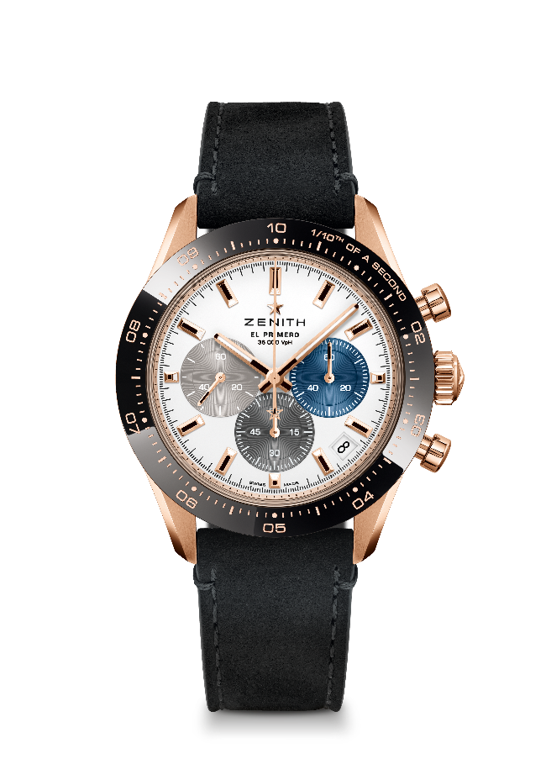
CHRONOMASTER SPORT

Артикул: 18.3100.3600/69.C920

Основные особенности: автоматический хронограф El Primero с колонным колесом, способный вести хронометраж и отображать его результаты с точностью до 1/10 секунды. Счетчик 1/10 секунды на керамическом безеле. Увеличенный 60-часовой запас хода. Указатель даты в положении «4 часа 30 минут». Механизм остановки секундной стрелки
Механизм: автоматический калибр El Primero 3600
Частота полуколебаний: 36 000 полуколебаний в час (5 Гц)
Запас хода: минимум 60 часов.
Функции: центральные часовая и минутная стрелки. Малая секундная стрелка в положении «9 часов», хронограф со счетчиком 1/10 секунды. Центральная стрелка хронографа, совершающая один оборот за 10 секунд, 60-минутный счетчик в положении «6 часов», 60-секундный счетчик в положении «3 часа».
Цена: 19 900 CHF
Диаметр: 41 мм
Материал: розовое золото 18 карат с черным керамическим безелем
Водозащита: 100 М
Циферблат: белый матовый циферблат с тремя накладными счетчиками разных цветов.
Часовые индексы: фацетированные, с золотым напылением и люминесцентным покрытием Super-LumiNova SLN C1
Стрелки: фацетированные, с золотым напылением и люминесцентным покрытием Super-LumiNova SLN C1
Ремень и застежка: черный ремень из телячьей кожи. Тройная раскладывающаяся застежка из розового золота.

